Отчёт

Лабораторная работа №2

Вариант 2 «Клиент сдаёт автомобиль в автосервис»
Власов Дмитрий ПИНб-21

Диаграмма вариантов использования:
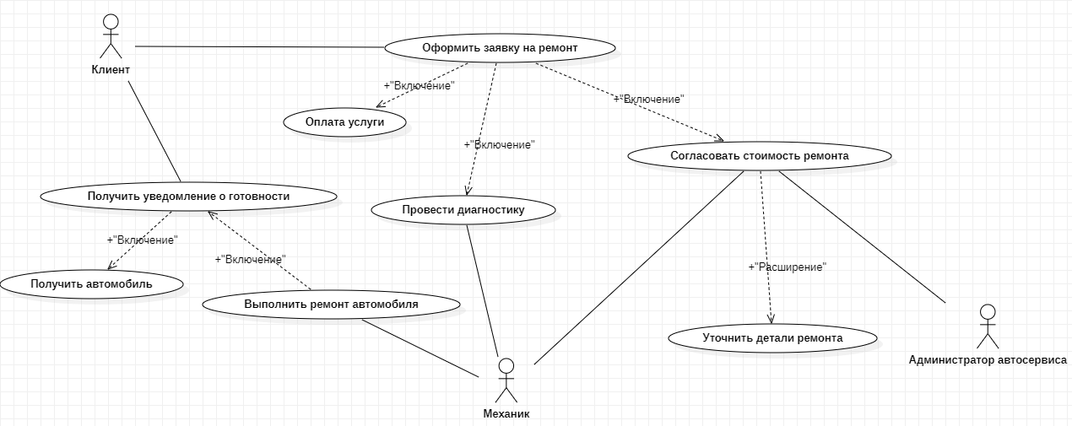

Диаграмма Классов:
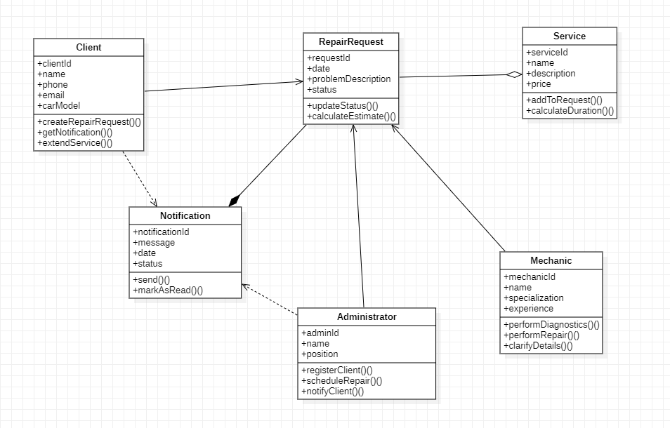

Диаграмма Объектов:
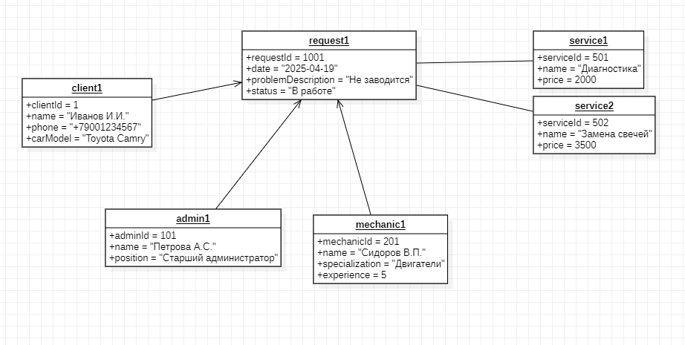

Код программы в Visual Studio на C#:

using System;
using System.Collections.Generic;

namespace AutoServiceSystem
{
// Класс Клиент
public class Client
{
public int ClientId { get; set; }
public string Name { get; set; }
public string Phone { get; set; }
public string Email { get; set; }
public string CarModel { get; set; }

public RepairRequest CreateRepairRequest(string problemDescription)
{
return new RepairRequest
{
Client = this,
ProblemDescription = problemDescription,
Status = "Создана"
};
}

public void GetNotification(Notification notification)
{
Console.WriteLine($"Уведомление для {Name}: {notification.Message}");
}

public void ExtendService(RepairRequest request, Service additionalService)
{
request.Services.Add(additionalService);
Console.WriteLine($"Услуга {additionalService.Name} добавлена к заявке №{request.RequestId}");
}
}

// Класс Администратор
public class Administrator
{
public int AdminId { get; set; }
public string Name { get; set; }
public string Position { get; set; }

public void RegisterClient(Client client)
{
Console.WriteLine($"Клиент {client.Name} зарегистрирован администратором {Name}");
}

public void ScheduleRepair(RepairRequest request, Mechanic mechanic, DateTime repairDate)
{
request.AssignedMechanic = mechanic;
request.RepairDate = repairDate;
request.Status = "Назначена";
Console.WriteLine($"Ремонт назначен на {repairDate.ToShortDateString()}, механик: {mechanic.Name}");
}

public void NotifyClient(Client client, string message)
{
var notification = new Notification
{
Message = message,
Date = DateTime.Now
};
client.GetNotification(notification);
}
}

// Класс Механик
public class Mechanic
{
public int MechanicId { get; set; }
public string Name { get; set; }
public string Specialization { get; set; }
public int Experience { get; set; }

public string PerformDiagnostics(RepairRequest request)
{
request.Status = "Диагностика";
Console.WriteLine($"Механик {Name} проводит диагностику для заявки №{request.RequestId}");
return "Результаты диагностики";
}

public void PerformRepair(RepairRequest request)
{
request.Status = "В работе";
Console.WriteLine($"Механик {Name} выполняет ремонт по заявке №{request.RequestId}");
// Логика выполнения ремонта
request.Status = "Завершена";
}

public void ClarifyDetails(RepairRequest request, string details)
{
request.ProblemDescription += $"\nУточнение: {details}";
Console.WriteLine($"Механик {Name} уточнил детали по заявке №{request.RequestId}");
}
}

// Класс Заявка на ремонт
public class RepairRequest
{
public int RequestId { get; set; }
public DateTime Date { get; set; } = DateTime.Now;
public string ProblemDescription { get; set; }
public string Status { get; set; }
public DateTime? RepairDate { get; set; }
public Client Client { get; set; }
public Mechanic AssignedMechanic { get; set; }
public List<Service> Services { get; set; } = new List<Service>();

public void UpdateStatus(string newStatus)
{
Status = newStatus;
Console.WriteLine($"Статус заявки №{RequestId} изменен на: {newStatus}");
}

public decimal CalculateEstimate()
{
decimal total = 0;
foreach (var service in Services)
{
total += service.Price;
}
return total;
}
}

// Класс Услуга
public class Service
{
public int ServiceId { get; set; }
public string Name { get; set; }
public string Description { get; set; }
public decimal Price { get; set; }

public void AddToRequest(RepairRequest request)
{
request.Services.Add(this);
Console.WriteLine($"Услуга {Name} добавлена к заявке №{request.RequestId}");
}

public TimeSpan CalculateDuration()
{
// Простая логика расчета длительности на основе типа услуги
if (Name.Contains("Диагностика")) return TimeSpan.FromHours(1);
if (Name.Contains("Замена")) return TimeSpan.FromHours(2);
return TimeSpan.FromHours(0.5);
}
}

// Класс Уведомление
public class Notification
{
public int NotificationId { get; set; }
public string Message { get; set; }
public DateTime Date { get; set; }
public string Status { get; set; } = "Не прочитано";

public void Send(Client client)
{
client.GetNotification(this);
Status = "Отправлено";
}

public void MarkAsRead()
{
Status = "Прочитано";
}
}

class Program
{
static void Main(string[] args)
{
// Создание объектов
var client = new Client
{
ClientId = 1,
Name = "Иванов Иван",
Phone = "+79001234567",
CarModel = "Toyota Camry"
};

var admin = new Administrator
{
AdminId = 1,
Name = "Петрова Анна",
Position = "Старший администратор"
};

var mechanic = new Mechanic
{
MechanicId = 1,
Name = "Сидоров Василий",
Specialization = "Двигатели",
Experience = 5
};

var diagnosticService = new Service
{
ServiceId = 1,
Name = "Диагностика двигателя",
Description = "Полная диагностика двигателя",
Price = 2000
};

var sparkPlugService = new Service
{
ServiceId = 2,
Name = "Замена свечей зажигания",
Description = "Замена комплекта свечей зажигания",
Price = 3500
};

// Работа с системой
admin.RegisterClient(client);
var request = client.CreateRepairRequest("Двигатель работает неровно");
diagnosticService.AddToRequest(request);
admin.ScheduleRepair(request, mechanic, DateTime.Now.AddDays(1));

var diagnosticsResult = mechanic.PerformDiagnostics(request);
mechanic.ClarifyDetails(request, "Необходима замена свечей");

client.ExtendService(request, sparkPlugService);
mechanic.PerformRepair(request);

admin.NotifyClient(client, "Ваш автомобиль готов к выдаче");
Console.WriteLine($"Общая стоимость ремонта: {request.CalculateEstimate()} руб.");
}
}
}

